KTÜ EDEBİYAT FAKÜLTESİ ARKEOLOJİ BÖLÜMÜ
SEMİNER VE BİTİRME TEZİ YAZIM KLAVUZU

Düzen
Seminer ve Bitirme Tezleri aşağıdaki düzene göre hazırlanmalıdır;
- Kapak Sayfası
- Önsöz
- İçindekiler
- Kısaltmalar
- Özet (Türkçe) ve Abstract (İngilizce)
- Tez Metni
  - Giriş
  - Ana Bölümler
  - Sonuç
- Kaynakça
- Ekler

Kapak Sayfası, bu metnin sonunda verilen EK 1’deki örnek dikkate alınarak hazırlanmalıdır. Kapaktaki bütün ifadelerin yazımında belirtilen ölçülere uyulmalı; yazar adı hariç tüm ifadeler büyük harf ve 12 puntoyla yazılmalıdır.
Önsöz; Önsözde, seminer/tezin konusu ve amacına yönelik genel bilgiler verilir ve devamında seminer/tezi destekleyen kurumlara ve yardımcı olan kişilere teşekkür edilir. Önsöz, bir sayfayı geçmemelidir. Önsöz, metninin sonunda; öğrencinin adı ve soyadı (sağa dayalı) ile tarih (ay, yıl biçiminde ve sola dayalı olarak) bilgileri yazılır.
İçindekiler; Seminer/tezin “içindekiler” kısmında bölüm numara ve başlıkları büyük harfle ve diğer başlıklar ise ilk harfi büyük ve koyu olacak şekilde, başlıktan önce ve sonra 1 satır boşluk bırakılarak yazılır. İçindekiler kısmı, tezin türüne göre farklı planda hazırlanabilir.
Kısaltmalar; Seminer/tezde kısaltmalar alfabetik sıraya göre verilmelidir. Seminer/tezde çok kullanılan birden fazla sözcükten oluşmuş terimler için baş harfleri kullanılarak kısaltma yapılabilir. Bu şekilde yapılan kısaltma ilk geçtiği yerde parantez içinde yalnız bir defa açıklanmalıdır.
Özet (Türkçe) ve Abstract (İngilizce); Özet metninde seminer/tez çalışmasının amacı, kapsamı, kullanılan yöntem/yöntemler ve elde edilen sonuç/sonuçlar öz olarak belirtilmelidir.
Tez Metni
Giriş; “Giriş” bölümü, seminer/tezin metin kısmının ilk öğesidir ve bölüm numarası verilmez. Bu nedenle, seminer/tez metninin sayfaları, “Giriş” bölümünden başlayarak Arap rakamlarıyla numaralandırılır. “Giriş” bölümünde, önsöz ve özette yazılanlar tekrar edilmemek üzere, çalışmada çözümlenmesi amaçlanan bilimsel sorun/sorunsal etraflıca tanımlanmalı; gerekçe belirtilmeli, kullanılan kavramsal çerçeve, yöntem, teknik vb. açıklanmalıdır. Araştırma süresince izlenen yöntem ve araştırmada karşılaşılan sınırlamalarla tezin içeriği özetlenmelidir. Ayrıca tezin bölümlerine yönelik kısa açıklamalar yapılmalıdır.
Ana Bölümler; Ana bölümler kısmı, seminer/tezin içerisindeki bölümler ve onların alt bölümlerinden oluşan bir plan içerisinde sunulmalıdır. Bölümlerin sayısı seminer/tezin kapsamına göre değişebilir. Gerekliliğine göre ve aşama aşama her bölüm kesimlere, her kesim ayrımlara, her ayrım ayrıntılara ve her ayrıntı da daha alt ayrıntılara ayrılabilir. Bölüm başlıkları, büyük harflerle, 11 punto ve bold olarak yazılmalıdır. Seminer/tezin bölümlere ayırmada rakam sistemi kullanılmalı ve her bölüme, bölüm numarası verilmelidir (Birinci Bölüm, İkinci Bölüm vb.). Araştırmada, bölümler arasında bir dengenin kurulmasına özen gösterilmelidir. Zorunlu olmadıkça, bölümler arası sayfa farkının çok fazla olmaması gerekir. Bu durum hem bölümlerde anlatılan konuların dengeli dağılmasına hem de çalışmanın daha etkin bir şekilde sunulmasına katkı sağlayacaktır. Seminer/tezin başlangıcı, devamı ve sonucu arasındaki bütünlüğe dikkat edilmelidir.
Sonuç; Metin kısmının son bölümü, “Sonuç” başlığını taşır. Bu bölümde, girişte açıklanan seminer/tezin amacından başlayarak yöntemi, tekniği ve sınırlılıkları çerçevesinde tezde ulaşılan çözüm, seminer/tezin çeşitli bölümlerinde varılan sonuçlardan da yararlanarak açıklanır.
Kaynakça; Kaynaklar bölümü tezde faydalanılan eserlerden oluşur. Tez metni içinde adı geçmeyen kaynak, kaynaklar listesine dahil edilmez.
Ekler; Seminer/tez metni içinde yer alması halinde konuyu dağıtıcı ve okumada sürekliliği engelleyici nitelikteki ve dipnot olarak verilemeyecek kadar uzun açıklamalar, fotoğraflar, haritalar vb. bu bölümde EK olarak verilebilir. Bu bölümde yer alacak her bir açıklama için uygun bir başlık seçilmeli ve bunlar seminer/tez içerisinde sunuluş sıralarına göre "EK-1, EK-2, EK-3,…" şeklinde her biri ayrı sayfadan başlayacak şekilde verilmelidir.
Yazım Kuralları
• Yazılar, A4 boyutunda Microsoft Word uyumlu programda Times New Roman yazı karakterinde yazılmalıdır.
• Kapak sayfasında başlıklar 12 punto ve büyük harf olmalıdır. Kapak sayfası hariç ana ve ara başlıklar 11 punto ve bolt (koyu) olarak sola hizalı olmalıdır. Başlıklar ve paragrafların arasında 6 nk aralık bırakılmalıdır. (Başlık ve sayfa yapısı için EK 2’ye bakınız).
• Metnin başında Türkçe öz ve altında İngilizce başlık ve öz verilmelidir. Özler 9 punto ile yazılmış ve 250 kelimeyi aşmayacak şekilde olmalıdır. “Öz” başlığı sola yaslı olarak bold yazılmalıdır. Metin dili yabancı dilde olan çalışmalarda yabancı dildeki özün altında Türkçe öz yer almalıdır. Özün altında, çalışmanın alanını tanımlayabilecek en az üç en fazla beş adet “anahtar kelime” (Keywords) bulunmalıdır. Özde atıf yer almamalıdır
• Metin 11 punto, iki yana dayalı olmalıdır. Üstten: 2,5 cm, alttan: 2,5 cm, sağdan: 2,5 cm, soldan: 3,5 cm boşluk bırakılmalıdır. Paragraf aralığı “önce 0 nk sonra 6 nk” ve satır aralığı “tek” olmalıdır.
• Kapak dışında tezin tüm sayfaları numaralandırılır. Numaralandırma yapılırken Önsözden itibaren giriş kısmına kadar büyük Romen rakamları (I,II, …), diğer kısımlar ise (giriş, ana bölümler, sonuç, kaynakça, ekler) (1, 2, …), şeklinde numaralandırılır. Tüm numaralar sayfanın alt orta kısmına yazılır. Sayfa numaraları altta ve ortada 8 punto olarak yerleştirilmelidir.
• Alıntılar, 5 satırı geçtiğinde tırnak içinde metne göre 1 punto küçük düz olarak yazılmalıdır. 5 satırdan az olan alıntılar metin içerisinde italik olarak verilir. Vurgulanması gereken ifadeler de italik yapılır.
• Metin içerisinde sadece tablo gösterimi olacaktır. Tablolar aşağıdaki örnekte olduğu gibi düzenlenip numara sırasına göre isimlendirilecektir. İlgili tabloya ilişkin varsa kaynakça, metin içerisinde olduğu gibi dipnot şeklinde verilmelidir.
Tablo 1. Eski Hitit Dönemi Kralları
KRALLAR | YAKLAŞIK TARİHLER
I. Hattušili | M.Ö 1650 - 1620
I. Muršili | M.Ö 1620 - 1595
I. Hantili | M.Ö 1595 -
I. Zidanta
Ammuna
I. Huzziya | M.Ö - 1500
Telipinu | M.Ö 1500 - 1425
- Tablo dışındaki resim, şekil ve grafikler çalışma sonundaki EK kısmında yer alacaktır. Resim, şekil ve grafikler ilgili ekte yer alan numara sırasına göre numaralandırılacaktır. İlgili EK’te bir veya daha fazla görsel olabilir. Bu durumda görseller EK 1.1, 1.2 vd şeklinde isimlendirilecektir. EK’te yer alan her bir görselin altında, ilgili görselin numarasının ardından her sözcüğün ilk harfi büyük olacak şekilde (9 punto yazı boyutunda ve 6 nk boşluk bırakıldıktan sonra) bilgi notu yer almalıdır. İlgili görsele ait kaynaklar var ise, bilgi notunun devamında parantez içerisinde kaynakça (Yazar soyadı, yayın tarihi ve sayfa numarası) belirtilmelidir. (Bkz. EK 3)
Kaynak Gösterimi
• Dipnotlar: 9 punto ve tek aralık yazılmalıdır. Hizalaması iki yana dayalı olmalıdır. Metindeki atıflar sayfa altında dipnot şeklinde 1’den başlayarak numaralandırılmalıdır. Bunun dışında metin içinde atıf yapılmamalıdır. Dipnot atıflarında yazarın soyadı, yayın yılı ve sayfa numarası verilir. Aynı yazarın aynı tarihli birden fazla yayını var ise yıl sonuna a’da başlamak üzere harfler verilir.
Örnek Dipnot Gösterimi (Yazar soyadı, yayın yılı ve sayfa numarası)
-İnalcık 2009, 123.
Antik Kaynakların Dipnot Gösterimi (Antik yazarın anlamlı kısaltması, antik yayın ismi ve metin yeri)
-Strab. Geographika VII. 48
İki yazarlı dipnotlarda yazarlar arasına "ve" yazılmalıdır. İkiden çok yazarlı dipnotlarda ilk yazardan sonra "vd." yazılmalıdır.
• Kaynakça: Referansların doğruluğundan yazarlar sorumludur. Makalelerde kullanılan kaynak ve araştırmalar makale sonunda bu başlık altında gösterilmelidir ve 11 punto yazılmalıdır. Sadece metin içinde atıfta bulunulan kaynaklar yer almalı ve yazarların soyadına göre alfabetik olarak düzenlenmelidir.
Örnek Kaynakça Gösterimi (Kitaplar için)
Soyadı, Ad. Eser Adı. Eserin basıldığı yer/şehir: Yayımlayan kurulu, Yayım yılı.
-İnalcık, H., Osmanlı İmparatorluğu-Klasik Çağ, 1300-1600, çev. Ruşen Sezer, İstanbul: Yapı Kredi Yayınları. 2009.
Örnek Kaynakça Gösterimi (Makaleler-Ansiklopedi Maddeleri ve Kitap Bölümleri için)
Soyadı, Ad. "Yayın Adı". Dergi/Ansiklopedi/Kitap Adı, Cilt/Sayı No (Yayın Yılı), Sayfa Aralığı.
-İnalcık, H., "Osmanlı Padişahı". Ankara Üniversitesi SBF Dergisi, 13 (2008), 68-79.
Örnek Kaynakça Gösterimi (Antik Kaynaklar için)
-Str. Geographika. H. Leonard Jones, 1924. Geographika, The Geography of Strabo, Harvard: Heinemann.

EK 1

T.C.
KARADENİZ TEKNİK ÜNİVERSİTESİ
EDEBİYAT FAKÜLTESİ
ARKEOLOJİ BÖLÜMÜ

SEMİNER/TEZİN ADI

BİTİRME TEZİ/SEMİNER ÖDEVİ

HAZIRLAYAN :

DANIŞMAN :

TRABZON (YIL)
EK 2
BİRİNCİ BÖLÜM
- ANA BAŞLIK BU ŞEKİLDE YAZILMALIDIR
1.1 Ara Başlıklar Bu Şekilde Yazılmalıdır
………………………………………………………………………………………………………………………………………………………………………………………………………………………………………………………………………………………………………………………………………………………………………………………………………………………………………………………………………………………………………………………………………………………………………………………………………………………………………………………………………………………………………………………………………………………………………………………………………………………………………………………………………………………………………………………………………………………………………………………………………………………………………………………………………………………………………………………………………………………………………………………………………………………………………………………………………………………………………………………………………………………………………………………………………………………………………………………………………………………………………………………………………………………………………………………………………………………………………………………………………………………………………………………………………………………………………………………………………………………………………………………………………………………………………………………………………………………………………………………………………………………………………………………………………………………………………………………………………………………………………………………………………………………………………………………………………………………………………………………………………………………………………………………………………………………………………………………………………………………………………………………………………………………………………………………………………………………………………………………………………………………………………………………………………………………………………………………………………………………………………………………………………………………………………………………………………………………………………………………………………………………………………………………………………………………………………………………………………………………………………………………………………………………………………………………………………………………………………………………………………………………………………………………………………………………………………………………………………………………………………………………………………………………………………………………………………………………………………………………………………………………………………………………………………………………………………………………………………………………………………………………………………………………………………………………………………………………………………………………………………………………………………………………………………………………………………………………………………………………………………………………………………………………………………………………………………………………………………………………………
EK 3

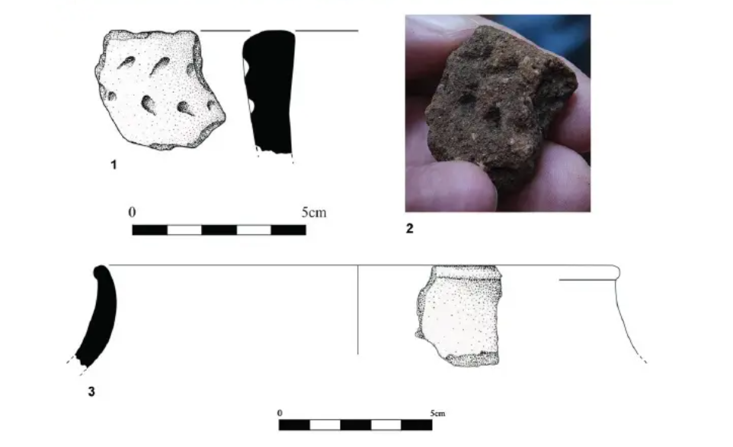
1. Konakdüzü Mevkii Seramik Örnekleri (Çalışkan Akgül 2020, 111)

Van den Hout 2013, 27

